Radośnie i z dźwiękiem,
zaprasza na nowy cykl spotkań pt.: "Muzyka dla smyka"

Od listopada 2007 roku rozpoczęły się w naszym przedszkolu wyjątkowe spotkania z muzyką. Cykl ten nazywa się „Muzyka dla smyka” i polega na słuchaniu muzyki granej na żywo, na różnych i ciekawych instrumentach. Grają nam na nich zaproszeni muzycy.
Na pierwszym spotkaniu dzieci zapoznawały się z dźwiękami skrzypiec. Pani Ania Turchan nie tylko pięknie nam zagrała, były też zagadki oraz dla odważnych krótki kurs gry na skrzypcach. Każde z dzieci mogło ich dotknąć, szarpnąć za struny i zagrać przy pomocy smyczka i pani Ani. Oto fotorelacja ze wspólnej zabawy.

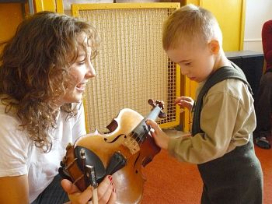
Fot. Marta Szczepaniak
Filip ze skrzypaczką Anią

Drugie spotkanie nie było już takie spokojne. Bęben afrykański – djembe i mało spotykane grzechotki narobiły nie lada hałasu! Nasz bębniarz Marcin Urzędowski wprowadził nas w świat różnorodnych i niesamowitych dźwięków. Od cichych i spokojnych po bardzo głośne i żywe (dźwięk niektórych tych bębnów może pokonać odległość od 8 do 10 km!!!).

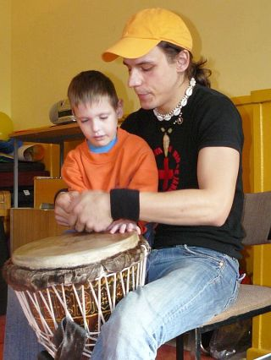
Fot. Marta Szczepaniak
Michał z bębniarzem Marcinem

Miło było patrzeć na małe zaciekawione i do reszty pochłonięte niesamowitym rytmem buzie naszych dzieci. Ale to nie koniec. Dzieci również mogły uczestniczyć w tym bębnowym wydarzeniu. Sprawdzały jak się gra na grzechotkach i jak wydobyć kilka dźwięków z wielkiego bębna. Michał Mlak własnoręcznie zrobił grzechotkę i z nieskrywaną radością i dumą przedstawił swoje dzieło.
Filip Szaszkiewicz może mówić o prawdziwej uczcie wspaniałych wrażeń.
To niesamowite ile cennych, dobrych i radosnych przeżyć dostarcza nam muzyka. Z całą swoją różnorodnością dźwięcznych instrumentów, melodii i rytmów. Potrafi otworzyć nawet najbardziej zamknięte i zalęknione dziecięce serce i duszę nas – dorosłych.

Marta Szczepaniak, muzykoterapeuta

